**Совместный учет роста трещины авто-ГРП в длину и в высоту**

Иващенко Д. В., Цветкова Д. А.

В данной работе рассматривается модель трещины PKN. Необходимо, имея заданный постоянный расход закачиваемой в пласт жидкости, оценить возможность прорыва трещиной тонкой глиняной перемычки и соответствующее критическое давление, с учетом возможности распространения трещины в длину. Задача разделяется на несколько подзадач, решаемых в разных расчетных областях:

1) Задача однофазной фильтрации жидкости в пласт. Давление на границе трещины определяется из уравнения теории смазки с заданным расходом жидкости.

2) Задача о нахождении обратных напряжений, вызванных неоднородным распределением порового давления в пласте.

3) Задача о раскрытии трещины. Посчитанные в предыдущих двух задачах давление на стенку трещины и обратные напряжения используются при решении задачи теории упругости о прогибе границы области.

Схематично расчетные области для вышеприведенных задач изображены на рисунке:

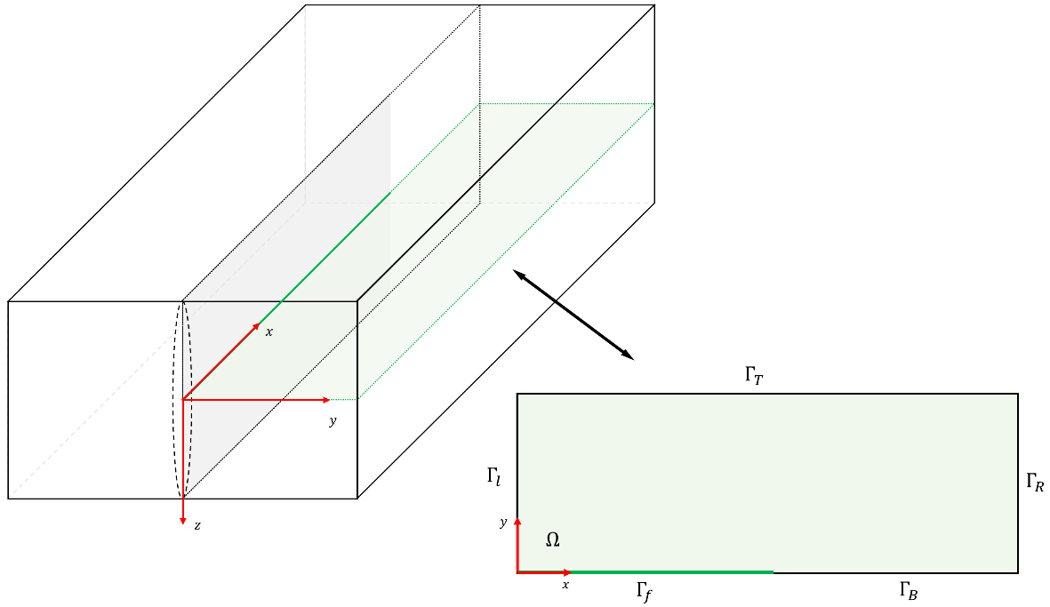

*Рис.1 Трещина PKN и расчетная область для задач 1 и 2.*

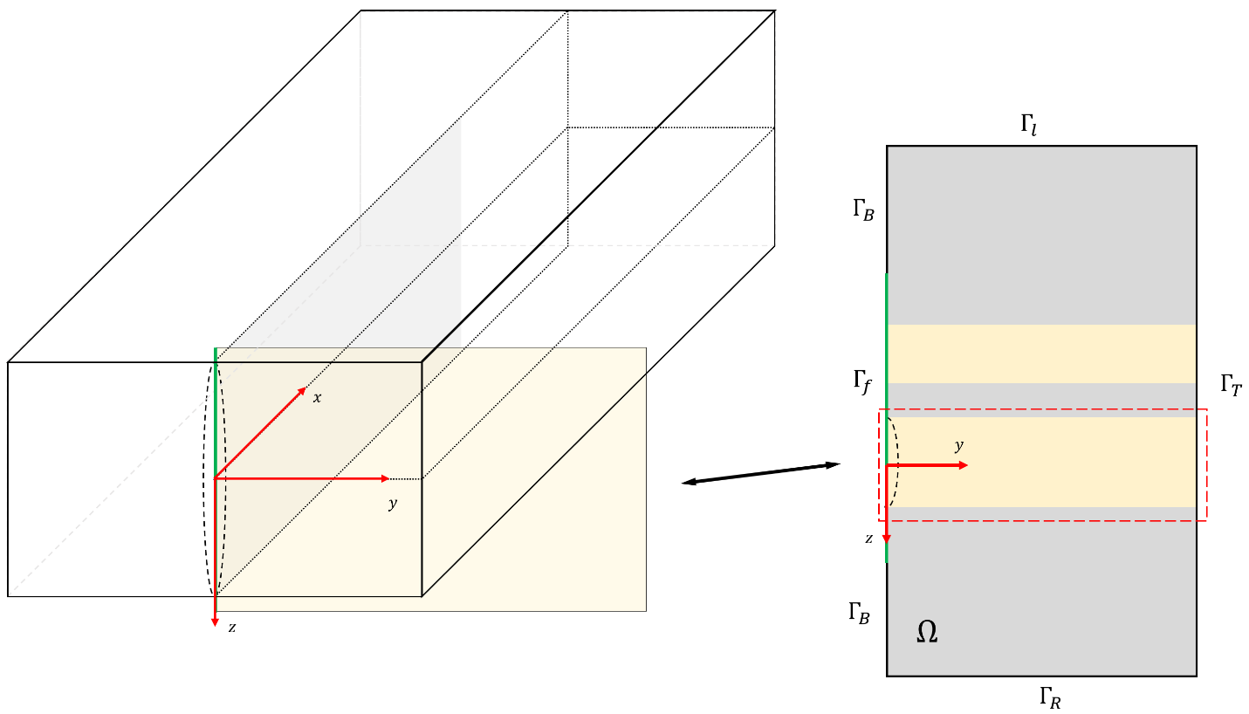

*Рис.2 Трещина PKN и расчетная область для задачи 3.*

Для задач 1 и 2 используется расчетная область с рисунка 1. Для задачи 3 с рисунка 2.

**I.** Нахождение давлений в трещине, c использованием уравнения фильтрации и уравнения теории смазки.

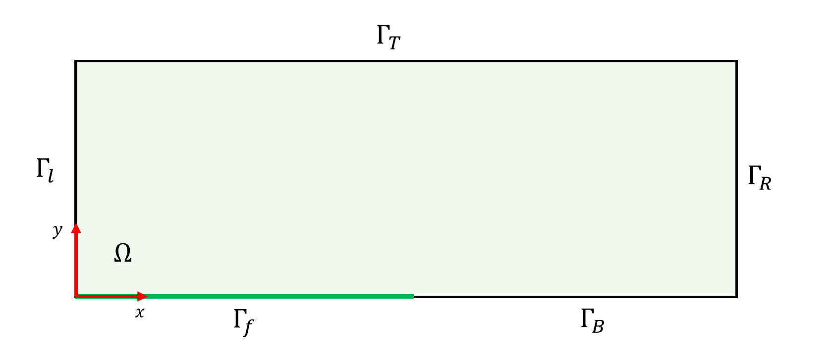

*Рис.3 Расчетная область*

Уравнение фильтрации:

|  |  |
| --- | --- |
|  | (1.1) |

где проницаемость порового пространства, вязкость пластовой жидкости, упругоемкость вмещающей породы, и параметры Ламе, пористость.

Уравнение теории смазки:

|  |  |
| --- | --- |
|  | (1.2) |

–полураскрытие, -вязкость закачиваемой жидкости, -давление в трещине.

Граничные условия:

|  |  |
| --- | --- |
|  |  |
|  | (1.3) |
|  |  |
|  |  |

Вывод слабой формулировки. В качестве тестовой функции возьмем такую, что:

|  |  |
| --- | --- |
|  | (1.4) |

Умножим уравнение (1.1) на тестовую функцию и проинтегрируем по всей области:

|  |  |
| --- | --- |
|  | (1.5) |

Запишем иначе правую часть уравнения (1.5). С учетом формулы Остроградского-Гаусса и приведенного ниже соотношения:

|  |  |
| --- | --- |
|  | (1.6) |

Получим:

|  |  |
| --- | --- |
|  | (1.7) |

Рассмотрим отдельно контурный интеграл. В силу аддитивности интеграла:

|  |  |
| --- | --- |
|  | (1.8) |

Интеграл по равен нулю в силу выбора тестовой функции. Интегралы по и равны нулю в силу граничных условий.

Подынтегральное выражение заменим с учетом Г.У. (1.3):

|  |  |
| --- | --- |
|  | (1.9) |

Получаем:

|  |  |
| --- | --- |
|  | (1.10) |

Рассмотрим интеграл по границе трещины:

|  |  |
| --- | --- |
|  | (1.11) |

Получаем:

|  |  |
| --- | --- |
|  | (1.12) |

**II.** Нахождение обратных напряжений, вызванных пороупругим эффектом, методом потенциала.

Необходимо найти напряжения, вызванные изменением порового давления в расчетной области вблизи трещины. Материал породы однородный и изотропный. Исходными уравнениями для данной задачи будут:

|  |  |
| --- | --- |
|  | (2.1) |

где и параметры Ламе, записываемые через к-т Пуассона и модуль Юнга как

|  |  |
| --- | --- |
|  | (2.2) |

Предположим, что существует функция , называемая потенциалом, такая, что

|  |  |
| --- | --- |
|  | (2.3) |

После подстановки в систему уравнений (1.1) получим:

|  |  |
| --- | --- |
|  |  |
|  | (2.4) |
|  |  |

Обозначим

Тогда система (2.4) записывается в следующем виде

|  |  |
| --- | --- |
|  | (2.5) |

где константа не зависит от и .

Получаем уравнение для определения потенциала :

|  |  |
| --- | --- |
|  | (2.6) |



*Рис.4 Расчетная область*

Граничные условия:

|  |  |
| --- | --- |
|  |  |
|  |  |
|  | (2.7) |
|  |  |
|  |  |

Вывод слабой постановки задачи. В качестве тестовой функции выберем такую, что

|  |  |
| --- | --- |
|  | (2.8) |

Умножим уравнение (2.6) на тестовую функцию и проинтегрируем по всей области:

|  |  |
| --- | --- |
|  | (2.9) |

Преобразуем левую часть уравнения, используя следующее соотношение:

|  |  |
| --- | --- |
|  | (2.10) |

и формулу Остроградского-Гаусса:

|  |  |
| --- | --- |
|  | (2.11) |

Получаем:

|  |  |
| --- | --- |
|  | (2.12) |

Рассмотрим отдельно контурный интеграл. В силу аддитивности интеграла:

|  |  |
| --- | --- |
|  | (2.13) |

Интегралы по и равны 0 в силу выбора тестовой функции. Остальные равны нулю в силу граничных условий.

|  |  |
| --- | --- |
|  | (2.14) |

В результате имеем слабую постановку:

|  |  |
| --- | --- |
|  | (2.15) |

**III.** Решение задачи о раскрытии трещины в пласте с тонкой глиняной перемычкой.

Раскрытие инициируется давлением на границу где потенциально может находиться трещина. В задаче также учитываются обратные напряжения, вызванные пороупругим эффектом. Их действие моделируется нагрузкой, приложенной к .

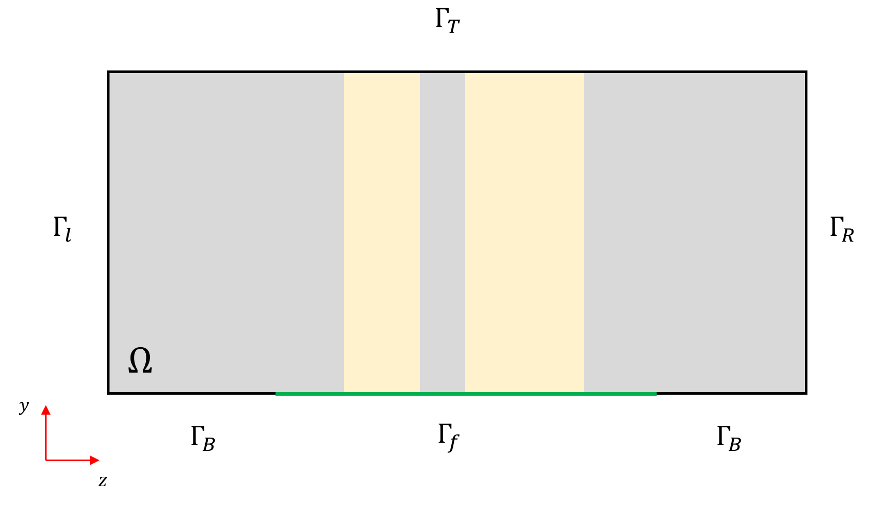

*Рис.5 Расчетная область*

Уравнения в области:

|  |  |
| --- | --- |
|  | (3.1) |

Граничные условия:

|  |  |
| --- | --- |
|  |  |
|  |  |
|  | (3.2) |
|  |  |
|  |  |

Значения сжимающих напряжений, прикладываемых к границе области, вычисляются следующим образом:

|  |  |
| --- | --- |
|  | (3.3) |

Тестовая функция:

|  |  |
| --- | --- |
|  | (3.4) |

Умножим первое уравнение из системы (2.1) скалярно на и проинтегрируем по всей области:

|  |  |
| --- | --- |
|  | (3.5) |

Преобразуем левую часть, используя приведенные ниже соотношения:

|  |  |
| --- | --- |
|  | (3.6) |

|  |  |
| --- | --- |
|  | (3.7) |

Получаем:

|  |  |
| --- | --- |
|  | (3.8) |

Распишем подробнее контурный интеграл:

|  |  |
| --- | --- |
|  | (3.9) |

Распишем в отдельности каждый интеграл:

|  |  |
| --- | --- |
|  | (3.10) |
|  | (3.11) |
|  | (3.12) |
|  | (3.13) |
|  | (3.14) |

В результате слабая постановка принимает вид:

|  |  |
| --- | --- |
|  | (3.15) |

или

|  |  |
| --- | --- |
|  | (3.15.1) |

**IV.** Критерий распространения трещины.

Найденные в результате решения задач значения полураскрытия, давления на трещине и бэкстресса усредняются. Далее смотрим выполнение следующих условий:

|  |  |
| --- | --- |
|  | (4.1) |
|  | (4.2) |

Если критерии удовлетворены, длина трещины увеличивается, иначе не меняется.